НЕИНВАЗИВНАЯ ТОПИЧЕСКАЯ ДИАГНОСТИКА НЕКОРОНАРОГЕННЫХ ЖЕЛУДОЧКОВЫХ АРИТМИЙ
 |  | Ключевые слова  радиочастотная аблация, электрофизиологическое исследование, электрокардиография, некоронарогенные желудочковые аритмии, топическая диагностика, выводной тракт правого желудочка, выводной тракт левого желудочка |  |  | Key words  radiofrequency ablation, electrophysiological study, electrocardiography, non-coronarogenic ventricular arrhythmias, topical diagnostics, right ventricle outflow tract, left ventricle outflow track

 |  | Аннотация  На основании обследования 134 пациентов разработаны критерии неинвазивной электрокардиографической топической диагностики некоронарогенных желудочковых нарушений ритма, основанные на ретроспективном анализе результатов эндокардиального картирования и эффективности радиочастотной аблации, предложен алгоритм эндокардиального электрокардиографического картирования выводных отделов правого и левого желудочков сердца. |  |  | Annotation  Based on the data of examination of 134 patients, the criteria were developed of non-invasive electrocardiographic topical diagnostics of non-coronarogenic ventricular arrhythmias grounded on the retrospective analysis of the endocardial mapping data and the effectiveness of the radiofrequency ablation procedure. The algorithm was proposed of endocardial electrocardiographic mapping of the right/left ventricle outflow tracts.

 |  | Автор  Ревишвили, А. Ш., Носкова, М. В., Рзаев, Ф. Г., Артюхина, Е. А. |  |  | Номера и рубрики  ВА-N35 от 27/05/2004, стр. 5-15 /.. Передовые статьи

Желудочковые тахиаритмии являются основной причиной внезапной сердечной смерти. Подавляющее большинство пациентов (90%) имеют жизнеугрожающие нарушения ритма сердца (НРС), развившиеся на фоне ишемической болезни сердца, часто осложненной постинфарктным кардиосклерозом. Однако, внезапная аритмическая смерть у молодых людей, не страдающих атеросклерозом, это отдельная проблема аритмологии, требующая специфического подхода в диагностике и выборе метода лечения [1, 2, 7-16].
Пациенты с некоронарогенными желудочковыми тахикардиями (ЖТ) представляют собой весьма разнородную группу и составляют около 10% от всех желудочковых НРС [1, 7, 8, 10, 12, 15]. Желудочковые НРС часто носят злокачественный характер, обусловливают высокий риск внезапной аритмической смерти, значительно снижают качество жизни и приводят к инвалидизации пациентов, принадлежащих к социально активной части населения.
С внедрением методов интервенционной аритмологии во многих случаях появилась возможность радикального устранения аритмии без последующего приема антиаритмических препаратов [2, 6, 16, 19, 21, 26-28], что особенно актуально для пациентов с некоронарогенными ЖТ, т.к. в большинстве своем, это молодые люди, принадлежащие к социально активной части населения.
Широкое внедрение катетерных методик в клиническую практику и накопление опыта успешного устранения аритмогенных очагов локализованных как в правом так и в левом желудочках сердца [2-6, 17, 18, 20-31] привело, в свою очередь, к совершенствованию приемов дооперационного обследования.
Таким образом, целью данного исследования являлась разработка алгоритма дооперационной топической диагностики аритмогенных очагов, основанного на особенностях морфологии эктопических желудочковых комплексов в 12 отведениях поверхностной ЭКГ.
МАТЕРИАЛ И МЕТОДЫ
С 1996 по январь 2004 г. в отделении хирургического лечения тахиаритмий НЦССХ им. А.Н.Бакулева обследовано 134 пациента с некоронарогенными желудочковыми НРС, у 120 проведена операция радиочастотной аблации эктопического очага. Распределение очагов аритмии по результатам электрофизиологического исследования (ЭФИ), проведенного у 106 пациентов с некоронарогенными желудочковыми НРС, представлено в табл. 1.
Таблица 1. Локализация аритмогенных очагов у обследованных пациентов.
Зона | АДС | ПМКС | Идиопатич. | Всего | %
ВТПЖ, передняя стенка | 12 | 5 | 2 | 19 | 17
ВТПЖ, передне-перегород. обл. | 8 | 7 | - | 15 | 13,3
ВТПЖ, перегородка | 10 | 8 | 3 | 21 | 18,7
ПЖ, верхушка* | 6 | - | - | 6 | 5,4
Приточный отдел ПЖ (под ЗС ТК) | - | - | 1 | 1 | 0,9
Приточный отдел ПЖ (ствол ПГ) | - | 2 | - | 2 | 1,8
Передн. МЖП, базал.сегм. (интрамур.) | - | - | 1 | 1 | 0,9
ВТЛЖ, эндо- (в проекции ЛСВ) | - | - | 13 | 13 | 11,6
ВТЛЖ, эндо- (в проекции ПСВ) | - | - | 3 | 3 | 2,7
ВТЛЖ, эндо- (в проекции НСВ) | - | - | 4 | 4 | 3,6
Приточный отдел ЛЖ (под ЗМС) | - | - | 1 | 1 | 0,9
Приточный отдел ЛЖ (ср. МЖП) | - | - | 1 | 1 | 0,9
ВТЛЖ, эпи- (в прекц. ПМЖВ) | - | 4 | 2 | 6 | 5,4
Задне-бок. стенка ЛЖ, базал. сегмент | - | - | 1 | 1 | 0,9
ФТ, задняя ветвь ЛНПГ | - | - | 11 | 11 | 9,8
ФТ, средняя ветвь ЛНПГ | - | - | 6 | 6 | 5,4
ФТ, передняя ветвь ЛНПГ | - | - | 1 | 1 | 0,9
Итого | 36 | 26 | 50 | 112 | 100
* у 6 пациентов с АДС на ЭФИ выявлено 2 очага аритмии (второй - в области верхушки ПЖ).
Наиболее аритмогенной зоной миокарда является выходной тракт правого желудочка (ВТПЖ), здесь в нашем исследовании оказалось локализовано 49,5% всех желудочковых аритмий (ЖА). Следующими по частоте встречаемости являются аритмии, исходящие из различных отделов выходного тракта левого желудочка (ВТЛЖ) - 23,4 % и тахикардии из разветвлений левой ножки пучка Гиса (ЛНПГ) - 16,2%.
К редким локализациям, по нашим данным, следует относить аритмии, исходящие из верхушки правого желудочка (ПЖ) - 5,4%, которые встречаются исключительно на фоне аритмогенной дисплазии сердца (АДС) в сочетании с желудочковой эктопией из ВТПЖ, из субэпикардиальной части перегородки в ВТЛЖ в проекции устья МПЖВ или ствола левой коронарной артерии (ЛКА) - 5,4%, из заднеперегородочной части ВТЛЖ в зоне аортально-трикуспидального контакта (доступ из правого синуса Вальсальвы (ПСВ) - 2,7% и некоронарного синуса Вальсальвы (НСВ) - 3,6%), из приточного тракта ПЖ под задней створкой трикуспидального клапана (ТК) - 0,9% и средних отделов межжелудочковой перегородки (МЖП) справа рядом со стволом пучка Гиса (ПГ) - 1,8%, из приточного тракта ЛЖ под задней створкой митрального клапана (МК) - 0,9% и средних отделов МЖП слева - 0,9%, из базального отдела МЖП интрамурально - 0,9%.
Проведен анализ морфологии эктопических желудочковых комплексов, зарегистрированных на 12 каналах стандартной поверхностной ЭКГ у 55 пациентов с аритмиями, исходящими из ПЖ и у 46 пациентов c левожелудочковыми НРС. Полученные данные сопоставлены с результатами эндокардиального картирования и эффективностью радиочастотного воздействия на очаг аритмии.
В анализ включены следующие показатели:
1. электрическая ось (ЭОС) эктопического комплекса QRS,
2. морфология эктопического комплекса QRS в стандартных и грудных отведениях,
3. длительность эктопического комплекса QRS в правых грудных отведениях,
4. локализация переходной зоны,
5. амплитудные характеристики зубцов R и S, временные характеристики эктопического комплекса QRS в I, III стандартных и грудных отведениях,
6. расчет соотношения амплитуд зубцов R и S в I стандартном и грудных отведениях,
7. в случаях регистрации зубца R в правых грудных отведениях измерено время внутреннего отклонения,
8. вычислены средние значения (M) и стандартная ошибка среднего (m) для каждого анализируемого критерия.
РЕЗУЛЬТАТЫ И ОБСУЖДЕНИЕ
Выводной отдел правого желудочка
У 55 пациентов по результатам ЭФИ очаг аритмии был локализован в ВТПЖ. Точки эффективного радиочастотного воздействия находились в трех зонах этой области: передней стенке, передне-перегородочной области и перегородке под клапаном легочной артерии (рис. 1). При ретроспективном анализе ЭКГ выяснилось, что каждая из этих зон имеет отличительные особенности, которые могут быть использованы для детальной топической диагностики в дооперационном периоде.
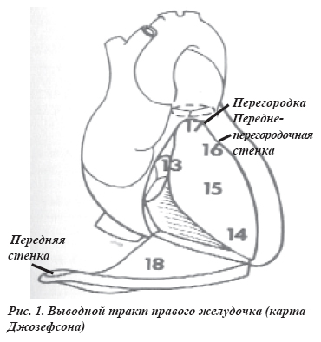
Анализ морфологии эктопических желудочковых комплексов из передней стенки, передне-перегородочной области и перегородки ВТПЖ выявил ряд достоверных различий в амплитуде зубцов R и S в стандартных и грудных отведениях (рис. 2, 3).
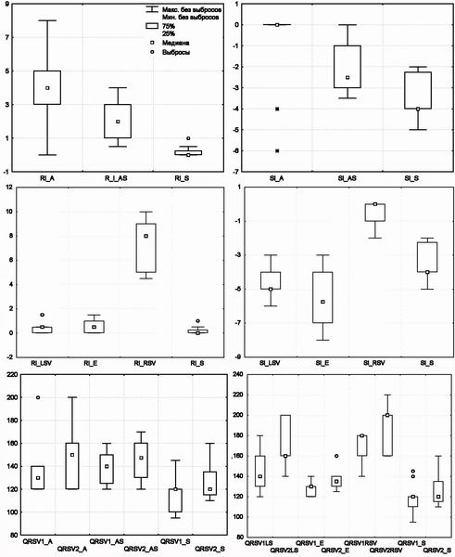
Рис. 2. Доверительные интервалы амплитуды зубцов R (а, в) и S (б, г) в I стандартном отведении при различных локализациях аритмии в ВТПЖ, длительность в отведениях V1, V2 экстрасистолического комплекса QRS из ВТПЖ (д) и ВТЛЖ (е), где A - передняя стенка, AS - передне-перегородочная стенка, S – перегородка, LSV - в проекции ЛСВ, E - эпикардиально, RSV - в проекции ПСВ/НСВ, LS - в передне-перегородочной части.
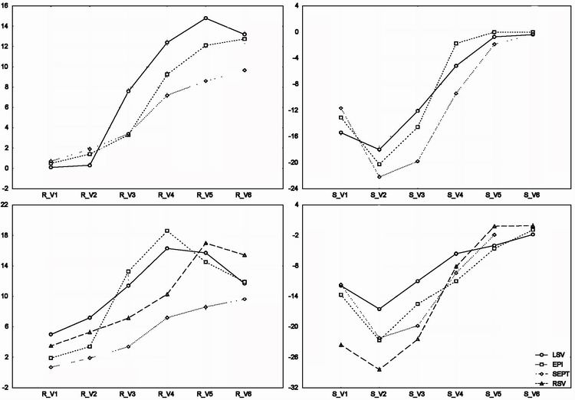
Рис. 3. Средние значения амплитуды зубцов R (а, в) и S (б, г) в грудных отведениях при локализации аритмогенного очага в ВТПЖ и при различных локализациях очагов аритмии.
Дополнительным дифференциально-диагностическим признаком аритмогенного очага в ВТПЖ может служить длительность эктопического комплекса QRS в правых грудных отведениях, которая статистически достоверно меньше при септальной локализации, тогда как между длительностью эктопического QRS из передней стенки и передне-перегородочной области ВТПЖ не получено статистически достоверных различий (рис. 2).
На основании корреляционного и факторного анализов, а так же при вычислении доверительных интервалов амплитуды зубцов R и S в стандартных и грудных отведениях, для желудочковых эктопических комплексов, исходящих из различных отделов ВТПЖ выделен ряд диагностических признаков, представленных ниже.
I. Передняя стенка ВТПЖ:
1. R-тип в I стандартном отведении
2. ЭОС<90° (90-60°);
3. QS (реже - rS при r<0,5 мм) в V1-V2;
4. резкое нарастание амплитуды зубца R в отведении V3 (отношение зубцов RV3/RV2>10).
Наиболее типичная ЭКГ для аритмогенного очага локализованного в передней стенке ВТПЖ представлена на рис. 4.
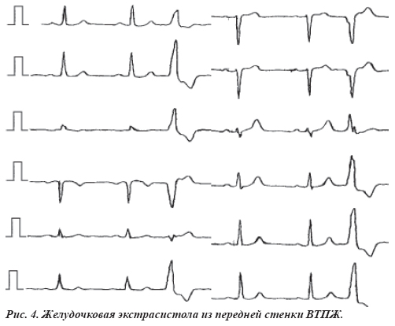
II. Передне-перегородочная область ВТПЖ:
1. rs-тип в I стандартном отведении (RI/SI » 1);
2. ЭОС » 90° (80-100°);
3. rS-тип в отведении V2;
4. постепенное нарастание амплитуды R-зубца в грудных отведениях;
5. отсутствие зубцов S в левых грудных отведениях.
При локализации очага аритмии в передне-перегородочной области выводного отдела правого желудочка РЧА имеет наименьший процент успеха (62,5% при АДС и 87,5% при идиопатических правожелудочковых аритмиях), поэтому электрокардиографические признаки ЖА, исходящей из этой анатомической области можно рассматривать в данном случае как прогностически наименее благоприятные для проведения эффективной РЧА в ВТПЖ. Типичный вид желудочковой экстрасистолы из передне-перегородочной области ВТПЖ представлен на рис. 5.
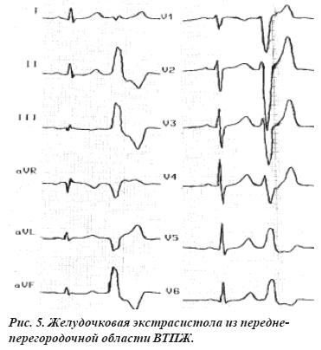
III. Перегородка ВТПЖ:
1. S-тип в I стандартном отведении (RI/SI<1);
2. ЭОС>90° (100-120°);
3. rS-тип в отведении V1-V2;
4. постепенное нарастание амплитуды зубца R в грудных отведениях (отношение зубцов RV3/RV4<3).
5. наличие зубцов S в V5-V6.
Необходимо отметить, что перегородочная зона в месте контакта клапана легочной артерии и аортального клапана является наиболее аритмогенной, здесь локализовано 38% всех аритмий, исходящих из ВТПЖ. Типичная морфология экстрасистолического комплекса QRS из перегородки ВТПЖ представлена на рис. 6.
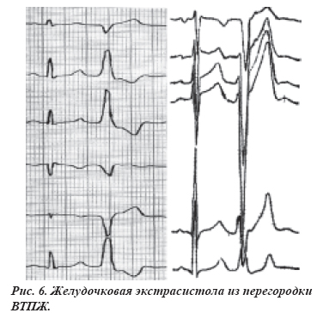
Таким образом, обобщая данные сравнительного анализа ЭКГ у пациентов с аритмиями из ВТПЖ, можно сделать следующие выводы:
1. В I стандартном отведении для передней стенки ВТПЖ характерно значительное преобладание зубца R, для перегородки - значительное преобладание зубца S, для передне-перегородочной области модули амплитуд R и S сопоставимы по средним значениям. Из этих данных следует, что морфология эктопического комплекса QRS в I стандартном отведении определяет направление ЭОС желудочковой экстрасистолы, т.к. в отведениях III и aVF отсутствуют статистически значимые отличия.
2. Для экстрасистолии из передней стенки ВТПЖ характерен QS-тип (редко - rS при rV1<1 мм) в V1-V2, причем в этом случае отмечается резкий прирост амплитуды зубца RV3 (соотношение зубцов RV3/RV2>10). Для экстрасистолии из перегородки и передне-перегородочной области ВТПЖ характерен rS-тип в V1-V3, амплитуда зубцов r в грудных отведениях при этом нарастает постепенно.
3. Наличие зубцов s в V5-V6 более характерно для аритмии из перегородки ВТПЖ и менее характерно для экстрасистолии из передне-перегородочной области и передней стенки ВТПЖ.
4. Длительность эктопического комплекса QRS в отведениях V1-V2 из передней и передне-перегородочной областей ВТПЖ значимо больше, чем из перегородки ВТПЖ.
Выводной отдел левого желудочка
У 26 пациентов по результатам ЭФИ очаг аритмии был локализован в ВТЛЖ. Точки наиболее ранней активации находились в трех зонах этой области (рис. 7):
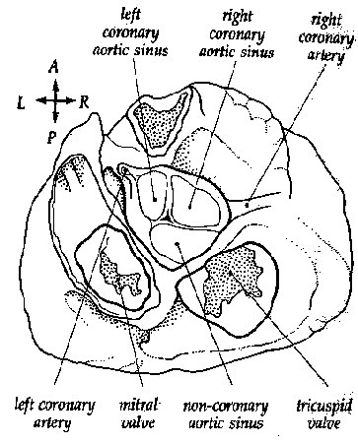
Рис. 7. Анатомия и аритмогенные зоны ВТЛЖ, где Ј - зоны РЧА в ВТЛЖ, l - эпикардиальный очаг в проекции ЛКА.
· эндокардиально в перегородке (в проекции левого синуса Вальсальвы (ЛСВ)) - в зоне контакта аортального клапана с клапаном легочной артерии,
· эндокардиально в задне-перегородочной области (в проекции ПСВ и НСВ) - в зоне аортально-трикуспидального контакта,
· эпикардиально в перегородке - в проекции проксимальной части ствола ЛКА или устья ПМЖВ.
Учитывая анатомическую близость перегородки ВТЛЖ и перегородки ВТПЖ (зона контакта аортального клапана и клапана легочной артерии), аритмогенные зоны в ВТЛЖ необходимо дифференцировать не только друг с другом, но и перегородочной областью ВТПЖ. Проведенный анализ выявил, что диагностически значимые различия в ЭКГ-морфологии желудочковых экстрасистол из ВТЛЖ и септальной части ВТПЖ выявляются преимущественно в I стандартном и правых грудных отведениях, что продемонстрировано на рис 2, 3.
На основании корреляционного и факторного анализов, а так же путем вычисления доверительных интервалов амплитуды зубцов R и S в стандартных и грудных отведениях, для желудочковых эктопических комплексов, исходящих из различных отделов ВТЛЖ выделен ряд дифференциально-диагностических признаков, представленных ниже.
I. Эпикардиальная часть МЖП в проекции устья ЛКА:
1. S-тип в I стандартном отведении (RI/SI < 1);
2. ЭОС>90° (100-120°);
3. rS-тип в отведении V1-V2;
4. резкое нарастание амплитуды зубца R в отведении V3 (RV3/RV2>2).
На рис. 8 представлена типичная морфология экстрасистолии из эпикардиальной части перегородки ВТЛЖ в проекции устья ЛКА.
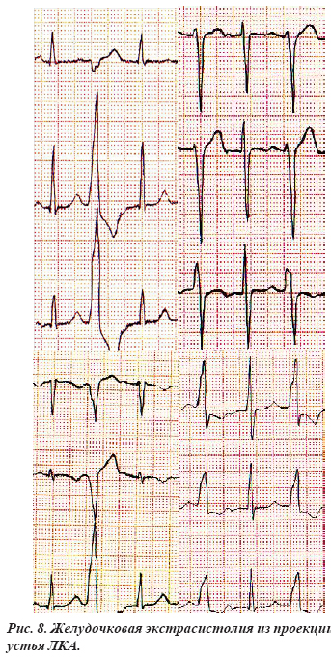
II. Перегородочная область ВТЛЖ в проекции левого синуса Вальсальвы:
1. S-тип в I стандартном отведении (RI/SI<1);
2. ЭОС>90° (100-120°);
3. RS-тип в правых грудных отведениях (при RV1-2<1/2
SV1-2);
4. длительность эктопического комплекса QRSV2>150 mc.
По нашим данным перегородка в области контакта аортального клапана и клапана легочной артерии является наиболее аритмогенным местом (рис. 7). Доступ к очагу аритмии слева осуществляется через левую коронарную створку АК (ЛСВ), типичная морфология эктопического желудочкового комплекса из этой зоны представлена на рис. 9.
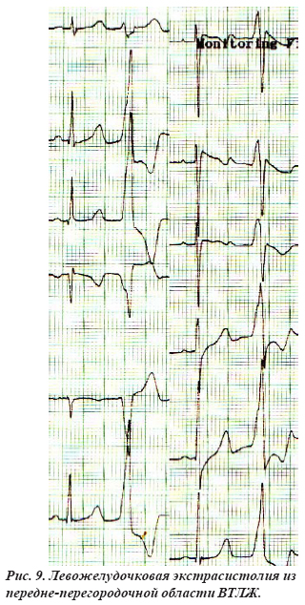
III. Задне-перегородочная область ВТЛЖ в проекции правого/некоронарного синусов Вальсальвы:
1. R/Rs-тип в I стандартном отведении,
2. ЭОС<90° (60-80°)
3. rS-тип в правых грудных отведениях,
4. переходная зона в отведениях V4-V5,
5. отсутствие зубцов S в отведениях V5-V6
6. длительность эктопического QRSV2>150 mc.
Аритмии, локализованные в задней части перегородки ВТЛЖ в области аортально-трикуспидального контакта (рис. 7) наблюдались у 7 пациентов, причем в 3-х случаях эффективная РЧА была проведена доступом из ПСВ, в 4-х - из НСВ.
На рис. 10 представлена типичная экстрасистолия из задней части перегородки ВТЛЖ в зоне аортально-трикуспидального контакта.
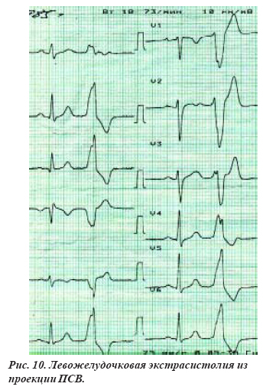
Таким образом, обобщая обсуждаемые данные, можно сделать следующие выводы:
1. Для аритмогенных очагов в перегородке ВТЛЖ (в проекции ЛКА и ЛСВ) и перегородке ВТПЖ характерен S-тип эктопического желудочкового комплекса в I стандартном отведении, все три зоны не имеют статистически значимых различий в положении ЭОС, тогда как для экстрасистолии из задне-перегородочной части ВТЛЖ (в проекции ПСВ и НСВ) характерен R-тип.
2. Для экстрасистолии из проекции ЛСВ характерен RS-тип в V1-V3, причем в этом случае R»1/2S; для экстрасистолии из проекции ЛКА, перегородки ВТПЖ и проекции ПСВ/НСВ характерен rS-тип в V1-V3, однако амплитуда зубцов r в случае локализации аритмии в проекции ПСВ/НСВ и ЛКА значимо больше, чем при перегородочной локализации в ВТПЖ
3. Для эпикардиальной локализации аритмии в проекции ЛКА или ПМЖВ характерен резкий прирост амплитуды зубца R в отведении V3 (RV3/RV2>2).
4. Наличие зубцов s в V5-V6 более характерно для аритмии из перегородочных отделов ВТЛЖ (в проекции ЛСВ и ЛКА) и ВТПЖ и не характерно для экстрасистолии из задне-перегородочных отделов ВТЛЖ.
5. Длительность эктопического комплекса QRS из проекции синусов Вальсальвы аорты (ЛСВ, ПСВ, НСВ) значимо больше, чем при эпикардиальной локализации аритмии в ВТЛЖ и септальной в ВТПЖ.
Фасцикулярные желудочковые тахикардии
У 18 пациентов по результатам ЭФИ зона тахикардии была локализована в области дистальных разветвлений ЛНПГ (верхушечный сегмент перегородки ЛЖ). На ЭКГ фасцикулярные тахикардии (ФТ) характеризуется относительно узкими комплексами QRS (126±2,8 мс) с морфологией блокады ПНПГ, резким отклонением ЭОС влево (-110-70°), и стабильной длительностью цикла (рис. 11).
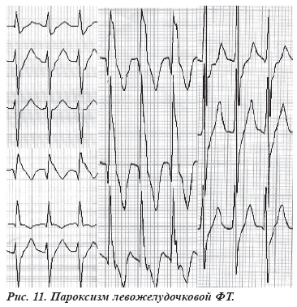
По месту РЧ-воздействия в нашем опыте выделяются 4 аритмогенные области:
1) задняя ветвь ЛНПГ - 11 пациентов;
2) между задней и средней ветвью ЛНПГ - 4 пациента;
3) средняя ветвь ЛНПГ - 2 пациента;
4) передняя ветвь ЛНПГ - 1 пациент.
В данном случае проведение полноценного сравнительного анализа между выделенными группами невозможно из-за малого количества наблюдений в 3 и 4 группах. Однако мы сочли возможным сопоставить единственную ЭКГ с ЖТ из области ПВ ЛНПГ с двумя ЭКГ из области СВ ЛНПГ и 11 ЭКГ с ЖТ из области ЗВ ЛНПГ (табл. 2). ЭКГ пациентов второй группы были исключены из анализа, т. к. имели признаки как первой так и третьей групп.
Таблица 2. Морфология эктопических комплексов QRS при фасцикулярной тахикардии из ветвей левой ножки пучка Гиса (ЛНПГ).
Отведения | ПВ ЛНПГ (n=1) | СВ ЛНПГ (n=2) | ЗВ ЛНПГ (n=11)
I | Rs | RS (R~S) | RS (R<S)
II, III, aVF | rS | rS | rS
AVR, aVL | R | R | R
V1-V2 | R | R | R
V3 | RS | Rs | Rs
V4,V5 | RS | RS | RS
V6 | R | RS | RS
ЭОС, ° | - 75 | - 90 | - 110 - 95
где, ПВ, СВ и ЗВ - передняя, средняя и задняя ветви ЛНПГ, ЭОС - электрическая ось сердца
Таким образом, можно предположить, что характерными признаками тахикардии из ЗВ и СВ ЛНПГ являются ЭОС от -110° до -90° и наличие зубцов S в отведении V6, тахикардии из ПВ ЛНПГ - ЭОС>-90° и отсутствие зубца S в отведении V6.
ЗАКЛЮЧЕНИЕ
Таким образом, наиболее аритмогенными зонами миокарда при некоронарогенных желудочковых тахикардиях являются подклапанные зоны выводных отделов правого и левого желудочков, здесь локализовано 72,3% всех аритмогенных очагов в нашей серии наблюдений. Аритмогенные зоны, за исключением передней стенки ВТПЖ локализованы в базальных отделах МЖП и находятся в местах контактов фиброзных колец клапана легочной артерии и аортального клапана (справа - перегородка и передне-перегородочная область, слева - проекция ЛСВ и ЛКА, реже - в зона аортально-трикуспидального контакта (проекция ПСВ и НСВ)).
Основные электрокардиографические критерии обсуждаемых аритмий представлены в табл. 3.
Таблица 3. Электрокардиографические особенности аритмий из выходного тракта правого и левого желудочков (ВТПЖ и ВТЛЖ).
Зона | ЭОС, ° | QRSI | QRSV1-V2 | Переходная зона | SV5-V6 | QRSV2, мс
ВТПЖ, ant. | 60-80 | R/Rs | QS | V3-V4 | - | 147±8,5
ВТПЖ, a/s | 80-100 | r/s | QS/rS | V4 | - | 146±6,5
ВТПЖ,sept. | 100-120 | QS/rS | rS | V4-V5 | + | 128±5,1
ВТЛЖ, sept. ( ЛСВ) | 95-110 | QS/rS | RS | V2-V4 | + | 168±7,2
ВТЛЖ, p/s ( ПC В/ НСВ) | 45-80 | R/Rs | rS | V4-V5 | - | 186±6,4
ВТЛЖ, a/s ( ЛКА, эпи-) | 95-120 | QS/rS | rS | V3-V4 | + | 136±5,1
где, ant. - передняя стенка, a/s - передне-перегородочная область, sept. - перегородка, p/s - задне-перегородочная область, ЭОС - электрическая ось сердца
Предлагаем составленный нами алгоритм (схема 1) эндокардиального картирования выводных отделов правого и левого желудочков, как наиболее аритмогенных зон миокарда при некоронарогенных желудочковых аритмиях. Исходные условия, необходимые для корректного применения алгоритма (характеристики эктопического комплекса QRS): 1) ЭОС от 45° до 120°; 2) QRSV1-V2 в виде: QS, rS или RS (при R<S)
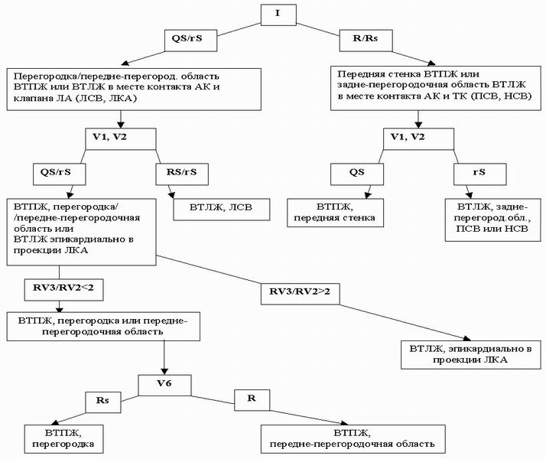
Схема 1. Алгоритм эндокардиального картирования выводных отделов правого и левого желудочка.
Важно заметить, что, говоря о дифференциально-диагностическом подходе к различным локализациям аритмогенных очагов, основанном на анализе электрокардиографических характеристик, необходимо учитывать сопутствующие нарушения внутрижелудочковой проводимости, конституциональные и анатомические особенности пациентов, т. к. эти факторы изменяют проекцию электрического вектора сердца на поверхность грудной клетки и таким образом на ЭКГ может регистрироваться нетипичная морфология эктопического комплекса QRS. Так, в нашем опыте у пациентки с расширением восходящего сегмента дуги аорты до 5 см экстрасистолия из перегородки ВТЛЖ на ЭКГ имела нетипичный для данной локализации R-тип в I стандартном отведении и QS в отведении V1. (рис. 12). При эндокардиальном картировании аритмогенная зона локализована в проекции ЛСВ, где и была проведена успешная операция РЧА.
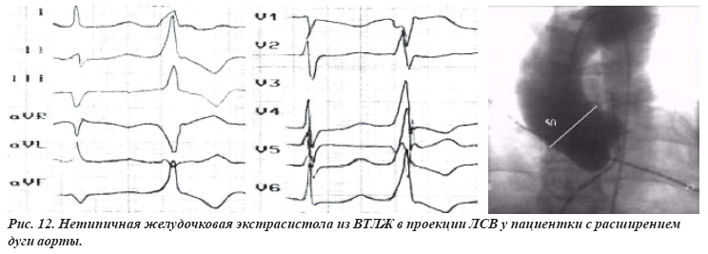
В группе некоронарогенных желудочковых тахикардий нетипичная морфология желудочковых экстрасистол на ЭКГ встречается редко, вероятно потому, что нарушения ритма развиваются у молодых пациентов, не имеющих очевидной сердечной патологии. В нашем наблюдении при обследовании пациентов с идиопатическими желудочковыми тахикардиями из базальных отделов ПЖ и ЛЖ выявлялась следующая сопутствующая патология:
1) дефект МЖП - 2 пациента,
2) дополнительные хорды в ЛЖ - 12 пациентов,
3) трабекулярность верхушки ПЖ или ЛЖ - 9 пациентов,
4) пролапс МК с регургитацией 1-2 степени - 15 пациентов,
5) умеренная гипертрофия МЖП - 3 пациента.
Желудочковые экстрасистолы во всех случаях имели типичную морфологию, это дает основание утверждать, что перечисленные анатомические особенности не изменяют проекцию электрического вектора сердца на поверхность грудной клетки.
ВЫВОДЫ
1. Основываясь на данных поверхностной 12-ти канальной ЭКГ в дооперационном периоде можно с высокой степенью вероятности предполагать локализацию аритмогенных очагов, прогнозируя, таким образом, эффективность РЧА.
2. Наиболее аритмогенной зоной миокарда при некоронарогенных желудочковых аритмиях являются базальные отделы перегородки сердца в местах контактов фиброзных колец клапанов легочной артерии, аортального и трикуспидального.
3. Нетипичная морфология эктопических желудочковых комплексов при некоронарогенных ЖА встречается крайне редко, что обусловлено отсутствием значимых анатомических аномалий в этой группе пациентов.
4. Точный топический диагноз в дооперационном периоде позволяет уменьшить длительность операции, время эдокардиального картирования, а значит и время флюороскопии, что важно, как для пациента, так и, в большей степени, для персонала рентгеноперационной.
ЛИТЕРАТУРА
1. Бокерия Л.А. Тахиаритмии: Диагностика и хирургическое лечение. - М.: Медицина, 1989.
2. Бокерия Л.А., Ревишвили А.Ш. Катетерная аблация аритмий у пациентов детского и юношеского возраста. - М.: Изд-во НЦ ССХ им. А.Н.Бакулева, РАМН, 1999, с.50-52.
3. Ревишвили А.Ш., Батуркин Л.Ю., Рзаев Ф.Г., Носкова М.В. Особенности дооперационного обследования и эффективность РЧА у пациентов с некоронарогенными желудочковыми тахикардиями (тезисы). Материалы VI всероссийского съезда сердечно-сосудистых хирургов. М.: Изд-во НЦ ССХ им. А. Н. Бакулева, РАМН, 2000, с.73.
4. Ревишвили А.Ш., Батуркин Л.Ю., Рзаев Ф.Г., Носкова М.В. Особенности топической диагностики и результаты РЧА из левого синуса Вальсальвы желудочковых тахикардий выводного отдела левого желудочка (тезисы). Материалы VI всероссийского съезда сердечно-сосудистых хирургов. М.: Изд-во НЦ ССХ им. А. Н. Бакулева, РАМН, 2000, с.73.
5. Ревишвили А.Ш., Рзаев Ф.Г., Носкова М.В. Топическая диагностика желудочковых нарушений ритма у пациентов с некоронарогенными заболеваниями миокарда // Вестник аритмологии № 24, 2002 г., стр. 5-11.
6. Klein L.S., Miles W.M., Zipes D.P. Catheter Ablation of Arrhythmias. Armonk: Futura Publishing, 1994; 10: 256-269.
7. Fontaine G., Protonotarios N., Fontaliran F. Pathology of Arrhythmogenic right ventricular cardiomyopathies, Dysplasia and Naxos Disease: Clinical, Pathological and Nosological Classification. Cardiac Arrhythmias Pacing and Electrophysiology. The expert view, edited by Panos E. Vardas., 1998; 13: 97-104.
8. Anderson M.H. Risk Assessment of Ventricular Tachyarrythmias, 1995; 6: 28-42.
9. Burke A.P., Farb A., Tashko G., Virmani R. Right ventricular cardiomiopathy and fatty infiltration of the right ventricular myocardium: are they different diseases // Circulation, 1998.
10. Fauchier J.-P., Fauchier L., Babuty D. Et al. Time-domain signal-averaged electrocardiogram in non-ischemic ventricular tachycardia // PACE 1996; 19: 231-244.
11. Joudo S. A. et al. Progressive EKG chenges in arrythmogenic right ventricular disease. Evidence for an evolving disease // Europ Heart J, 1996; 17: 1717-1722.
12. Corrado D., Basso C., Thiene G., et al. The spectrum of clinico-pathologic manifestations of right ventricular cardiomyopathy/dysplasia: a multicenter study // J Am Coll Cardiol 1997; 30: 1512-20.
13. Daniento L., Rizzoli G. et al. Diagnostic accuracy of right ventryculography in arrhythmogenic right ventricular cardiomyopathy // Am. J Cardiol 1990; 60: 741-745.
14. Hyroshi T., Akihiko N. et al. Arrhythmogenic right ventricular cardiomyopathy with regional left ventricular involvement // Journal of Cardiovascular Electrophysiology, vol. 10, № 5, 1999, p. 762.
15. Wesslen L., Pahlson C., Lindquist o., et al. An increase in sudden unexpected cardiac deaths among young Swedish orienteers during 1979-1992 // Eur Heart J 1996; 17: 902-10.
16. Nimrhedkar K., Hilton C. et al. Surgery for ventricular tachycardia associated with right ventricular dysplasia. J Am Coll Cardiol, 1992; 19: 1079-1084.
17. Shimoike E., Yasushi O. et al. Radiofrequency Catheter Ablation of Left Ventricular Outflow Tract Tachycardia from the Coronary Cusp: A new approach to the tachycardia focus // Journal of Cardiovascular Electrophysiology, vol. 10, № 7, 1999, pp. 1005-1009.
18. Shimoike E, Ohba Y, Yanagi N, et al: Radiofrequency catheter ablation of left ventricular outflow tract tachycardia: Report of two cases // J Cardiovasc Electrophysiol 1998;9: 196-202.
19. Callans DJ, Menz V, Schwartzman D, et al: Repetitive monomorphic tachycardia from the left ventricular outflow tract: Electrocardiographic patterns consistent with a left ventricular site of origin // J Am Coil Cardiol 1997; 29:1023-1027.
20. Yeh SJ, Wen MS, Wang CC, et al: Adenosine-sensitive ventricular tachycardia from the anterobasal left ventricle // J Am Coil Cardiol 1997,30:1339- 1345.
21. Varma N, Josephson ME: Therapy of “idiopathic” ventricular tachycardia // J Cardiovasc Electrophysiol 1997; 8:104-116.
22. Lerman BB, Stein KM, Markowitz SM, et al: Mechanism of idiopathic left ventricular tachycardia // J Cardiovasc Electrophysiol 1997;8:571-583.
23. Dixit S, Ashar A et al: Identification of distinct electrocardiographic patterns for Right Ventricular Outflow Tract: Septal versus Free Wall Sites of origin // PACE, NASPE Abstract and Program. April 2001, Vol. 24, № 4, Part II, p. 552.
24. Markowitz SM, Litvak BL, Ramirez EA, et al: Adenosine-sensitive ventricular tachycardia: Right ventricular abnormalities delineated by magnetic resonance imaging // Circulation 1997; 96: 1192-1200.
25. Kamakura S, Shimizu W, Matsuo K, et al: Localization of optimal ablation site of idiopathic ventricular tachycardia from right and left ventricular outflow tract by body surface ECG // Circulation 1998; 98: 1525-1533.
26. Stellbrink C, Diem B, Schauerte P, et al: Transcoronary venous radiofrequency catheter ablation of ventricular tachycardia // J Cardiovasc Electrophysiol 1997; 8: 916-921.
27. Arruda M, Chandrasekaran K, Reynolds D, et al: Idiopathic epicardial outflow tract ventricular achycardia: Implications for RF catheter ablation. (Abstract) // PACE 1996;19: 611.
28. Tsuboi N, Ito T, Yamada T, et al: Idiopathic ventricular tachycardia originating from the left sinus of Valsalva: Implications for radiofrequency catheter ablation. (Abstract) // PACE 1997;20:1089.
29. Fabian T, Cecchin F: Idiopathic left ventricular outflow tract tachycardia in children. (Abstract) // PACE 1998; 21: 834.
30. Inden Y, Usui A, Akahoshi M, et al: Influence of radiofrequency ablation of Valsalva’s sinus: A new approach to idiopathic ventricular tachycardia originating from the left ventricle adjacent to Valsalva’s sinus // (Abstract) PACE 1997; 20: 1205.
31. Friedman PL, Stevenson WG, Bitti JA, et al: Left main coronary artery occlusion during radiofrequency catheter ablation of idiopathic outflow tract ventricular tachycardia. (Abstract) // PACE, 1997; 20: 1184.

